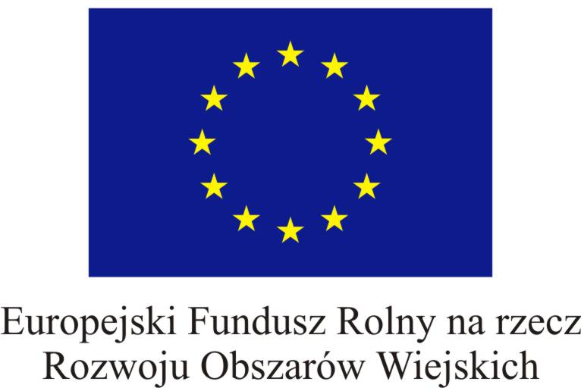 | 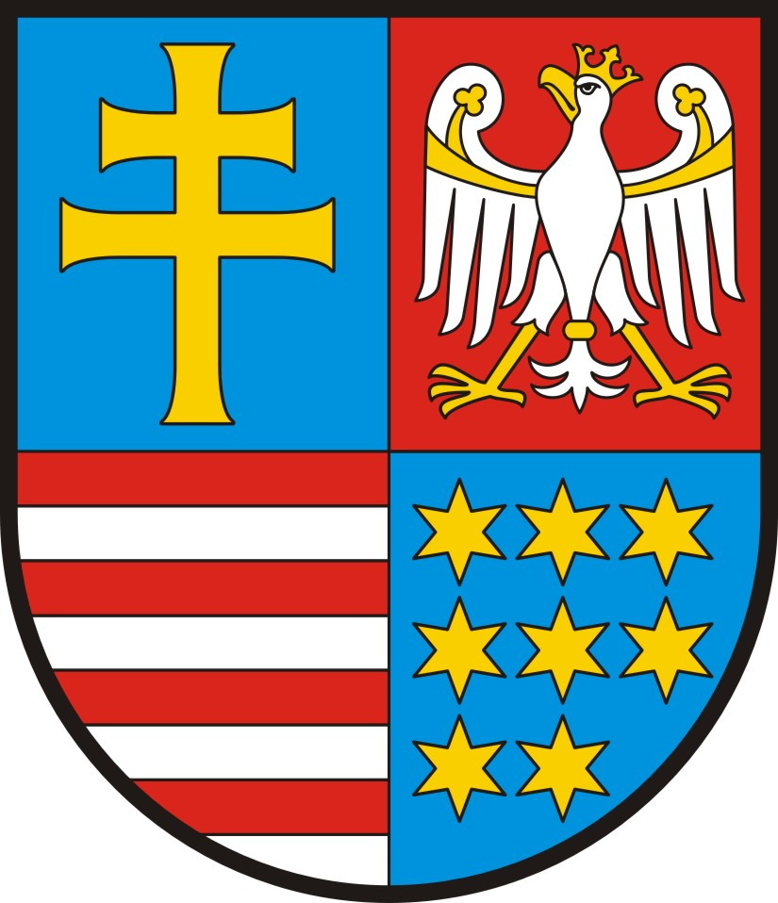 |  | 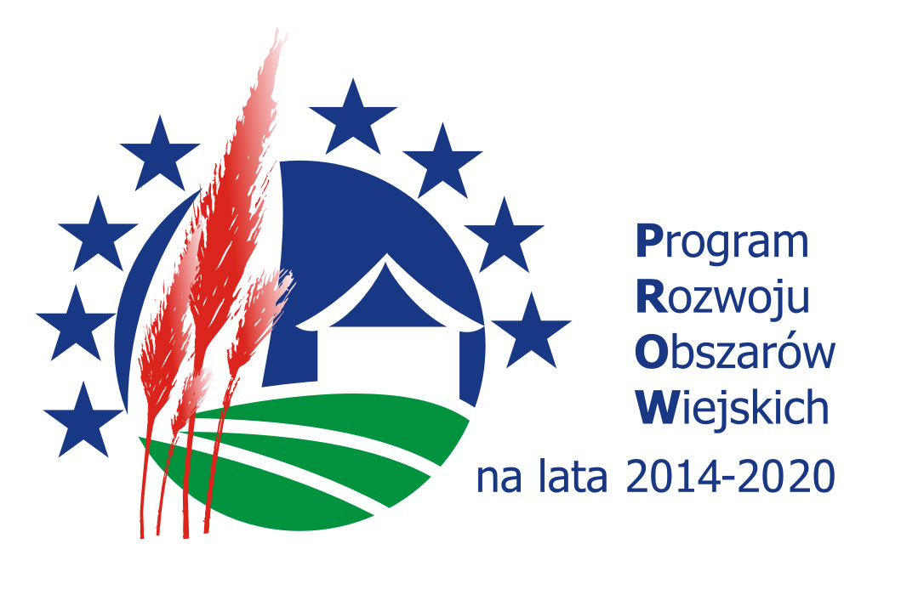
Załącznik do Uchwały Nr 1058/15
Zarządu Województwa Świętokrzyskiego
Z dnia 30 grudnia 2015 roku

Plan operacyjny na lata 2016-2017 Planu Działania Krajowej Sieci Obszarów Wiejskich na lata 2014-2020 dla woj. świętokrzyskiego

Działania na 2016 rok

Spis treści:

- Cele i opis działań Sekretariatu Regionalnego Krajowej Sieci Obszarów Wiejskich w woj. świętokrzyskim…………………………………………… 3
1.1 Szkolenia i działania na rzecz tworzenia sieci kontaktów dla Lokalnych Grup Działania (LGD), w tym zapewnianie pomocy technicznej w zakresie współpracy międzyterytorialnej i międzynarodowej ……………………………………………………………………………. 3
1.2 Ułatwianie wymiany wiedzy pomiędzy podmiotami uczestniczącymi w rozwoju obszarów wiejskich oraz wymiana i rozpowszechnianie rezultatów działań na rzecz tego rozwoju……………………………………………………………………………………….. 3
  - Plan komunikacyjny PROW 2014-2020 …………………………………………………. 4
1.4 Promocja współpracy w sektorze rolnym i realizacji przez rolników wspólnych inwestycji ……………………………………………………………………………………………….. 4
1.5 Organizacja i udział w targach, wystawach tematycznych na rzecz prezentacji osiągnięć i promocji polskiej wsi w kraju i za granicą …………………………………………………. 4
1.6 Aktywizacja mieszkańców wsi na rzecz podejmowania inicjatyw służących włączeniu społecznemu, w szczególności osób starszych, młodzieży, niepełnosprawnych, mniejszości narodowych i innych wykluczonych społecznie ……………………………………………... 5
1.7 Identyfikacja, gromadzenie i upowszechnianie dobrych praktyk mających wpływ na rozwój obszarów wiejskich …………………………………………………………………... 5
  - Promocja zrównoważonego rozwoju obszarów wiejskich ……………………………… 5
2. Plan operacyjny na lata 2016-2017 z podziałem na koszty realizacji ……...................................................................................................................... 7
3. Harmonogram realizacji działań objętych planem operacyjnym w ujęciu kwartalnym…………………………………………………….…………….. 10

1. Cele i opis działań Sekretariatu Regionalnego Krajowej Sieci Obszarów Wiejskich w woj. świętokrzyskim
1.1 Szkolenia i działania na rzecz tworzenia sieci kontaktów dla Lokalnych Grup Działania (LGD), w tym zapewnianie pomocy technicznej w zakresie współpracy międzyterytorialnej i międzynarodowej
Celem działania jest wsparcie lokalnych grup działania w zakresie poszukiwania partnerów do współpracy międzyterytorialnej i międzynarodowej oraz podniesienie kompetencji lokalnych grup działania w zakresie wykonywanych przez nie zadań, związanych z realizacją Lokalnych Strategii Rozwoju, w szczególności doradztwa na rzecz potencjalnych wnioskodawców i prowadzenia oceny operacji.
Działania realizowane będą poprzez :
- organizację konferencji, spotkań, szkoleń o charakterze informacyjnym i promocyjnym dotyczącym obszaru działalności LGD,
- organizację innych przedsięwzięć o charakterze edukacyjnym lub doradczym, podnoszących kompetencje LGD, w szczególności w zakresie doradztwa na rzecz potencjalnych wnioskodawców, prowadzenia oceny operacji, oceny biznes planu, oceny inwestycji infrastrukturalnych itp.,
- wymianę doświadczeń pomiędzy LGD w zakresie dobrych praktyk dotyczących zarządzania i wdrażania LSR,
- organizację praktyk lub szkoleń dla pracowników LGD w podmiotach wdrażających w zakresie rozpatrywania wniosków o pomoc i wniosków o płatność,
- identyfikowana partnerów projektu współpracy,
- inicjowanie współpracy pomiędzy LGD, szczególnie w zakresie projektów współpracy międzynarodowej, a także przygotowania dobrych jakościowo projektów.
1.2 Ułatwianie wymiany wiedzy pomiędzy podmiotami uczestniczącymi w rozwoju obszarów wiejskich oraz wymiana i rozpowszechnianie rezultatów działań na rzecz tego rozwoju.
Działanie ma na celu wymianę wiedzy pomiędzy podmiotami uczestniczącymi w rozwoju obszarów wiejskich i promocję integracji i współpracy między nimi.
Działania realizowane będą poprzez:
- organizację szkoleń, warsztatów, konferencji,
- przygotowanie i druk publikacji i materiałów informacyjnych, ewaluacyjnych i analitycznych,
- wymianę ekspertów,
- ekspertyzy, badania i prace rozwojowe ukierunkowane na bezpośrednie zastosowanie wyników tych prac w działalności konkretnych instytucji.

1.3 Plan komunikacyjny PROW 2014-2020
Celem działania jest informowanie i promocja PROW 2014-2020, w tym dotyczące warunków i trybu przyznawania pomocy w ramach Programu, jego rezultatów i wkładu Unii Europejskiej w jego realizację, nowego okresu programowania (2021-2027) oraz informowania o efektach PROW 2007-2013 w ujęciu ogólnym.
Działania będą realizowane poprzez:
- organizację szkoleń, konferencji, seminariów, spotkań, warsztatów,
- realizację kampanii informacyjnych w mediach, popularnych serialach, programach, audycjach emitowanych w telewizji, radio,
- zamieszczanie informacji na stronach internetowych,
- informowanie poprzez media społecznościowe, portal KSOW, punkty informacyjne, konferencje prasowe, materiały promocyjne, konkursy,
- drukowanie materiałów informacyjnych i promocyjnych (np. broszury, ulotki),
- uczestnictwo w targach, wystawach, imprezach o charakterze rolniczym,
- zakup materiałów promocyjnych.

1.4 Promocja współpracy w sektorze rolnym i realizacji przez rolników wspólnych inwestycji.
Celem działania jest promowanie profesjonalnej współpracy i realizacji przez rolników wspólnych inwestycji, w szczególności poprzez zwiększenie zainteresowania producentów rolnych zrzeszaniem się w organizacje, grupy producenckie, tworzenie wspólnych struktur handlowych czy powiązań organizacyjnych lub innych form współpracy przyczyniających się do możliwości wspólnego składania wniosków o przyznanie pomocy i wspólnej realizacji inwestycji.
Działanie realizowane będzie poprzez:
- organizację szkoleń, seminariów, warsztatów, spotkań,
- organizację akcji promocyjnych, publikacji, wyjazdów studyjnych,
- upowszechniane dobrych praktyk, organizację konferencji upowszechniających wyniki badań i analiz przeprowadzanych w tym obszarze.
1.5 Organizacja i udział w targach, wystawach tematycznych na rzecz prezentacji osiągnięć i promocji polskiej wsi w kraju i za granicą
Działanie to ma na celu promowanie polskich i regionalnych producentów żywności, wytwórców produktów lokalnych, lokalnych twórców i artystów, a także poznanie wykorzystywanych na świecie rozwiązań organizacyjnych i technicznych, metod produkcji, uprawy roślin i hodowli zwierząt.
Działanie realizowane będzie w szczególności poprzez:
- organizowanie i udział w targach i wystawach tematycznych,
- tworzenie stoisk, dostarczanie produktów,
- organizację targów i wystaw.

1.6 Aktywizacja mieszkańców wsi na rzecz podejmowania inicjatyw służących włączeniu społecznemu, w szczególności osób starszych, młodzieży, niepełnosprawnych, mniejszości narodowych i innych wykluczonych społecznie.
Celem działania jest aktywizacja mieszkańców wsi oraz przyczynianie się do powstawania nowych miejsc pracy na obszarach wiejskich, a także polepszanie zarządzania lokalnymi zasobami.
Działanie realizowane będzie w formie:
- konferencji, seminariów, spotkań,
- konkursów, festynów, jarmarków, targów, wystaw,
- wymianę ekspertów,
- wyjazdy studyjne.

1.7 Identyfikacja, gromadzenie i upowszechnianie dobrych praktyk mających wpływ na rozwój obszarów wiejskich.
Działanie ma na celu promowanie wykorzystywania wszystkich funduszy europejskich np. w celu tworzenia nowych miejsc pracy i aktywizacji ludności wiejskiej, a także pokazanie przykładów podnoszenia jakości życia na obszarach wiejskich, podnoszenia wartości kapitału społecznego, dzielenia się pomysłami, promocji zastosowanych innowacji etc.

Działanie realizowane będzie w formie:
- konferencji, seminariów informacyjnych, spotkań, konkursów,
- festynów, jarmarków, wystaw,
- wyjazdów studyjnych dotyczących upowszechnienia dobrych praktyk,
- opracowania i publikacji przykładów dobrych praktyk, a także badania, analizy i oceny.

1.8 Promocja zrównoważonego rozwoju obszarów wiejskich
Celem działania jest uzyskanie równowagi ekonomicznej, przyrodniczej i społecznej na obszarach wiejskich poprzez promocję zrównoważonego rozwoju tych obszarów.

Działanie realizowane będzie poprzez:
- organizację konferencji, spotkań, wydarzeń, seminariów i warsztatów poświęconych promocji zrównoważonego rozwoju obszarów wiejskich, w szczególności dziedzictwa kulturowego, kulinarnego, kultywowania tradycji, aktywnego wypoczynku itp.,
- organizację innych przedsięwzięć o charakterze promocyjnym, np. festyny, jarmarki, wystawy, stoiska, konkursy, spoty reklamowe, filmy promujące, w szczególności w celu promocji dziedzictwa kulturowego, kulinarnego, kultywowania tradycji, aktywnego wypoczynku itp.,
- organizację konkursów mających na celu wyłonienie najciekawszych operacji zrealizowanych w ramach działania,
- wyjazdy krajowe i zagraniczne w celu promocji dziedzictwa kulturowego, kulinarnego i kultywowania tradycji,
- promowanie współpracy między regionami w zakresie realizacji operacji dotyczących w szczególności dziedzictwa kulturowego, kulinarnego, kultywowania tradycji, aktywnego wypoczynku itp.,
- promowanie przykładów operacji zrealizowanych w ramach działania m.in. poprzez strony internetowe, portale społecznościowe, publikacje, materiały informacyjne (np. broszury, ulotki, artykuły w prasie).

2. Plan operacyjny na lata 2016-2017 z podziałem na koszty realizacji

Lp. | Działanie |  |  | Uwagi |  | Koszty ogólne na rok 2016
Działanie 4. Szkolenia i działania na rzecz tworzenia sieci kontaktów dla Lokalnych Grup Działania (LGD), w tym zapewnianie pomocy technicznej w zakresie współpracy międzyterytorialnej i międzynarodowej
1. | Udział w targach „Agrotravel”
 | - w celu wsparcia lokalnych grup w zakresie poszukiwania partnerów do współpracy międzyterytorialnej i międzynarodowej |  |  | 1
2. | Szkolenie dla LGD-ów
 | - w celu podniesienia kompetencji lokalnych grup działania w zakresie wykonywanych przez nie zadań, związanych z realizacją Lokalnych Strategii Rozwoju, w szczególności doradztwa na rzecz potencjalnych wnioskodawców i prowadzenia oceny operacji |  |  | 1
 | Razem: |  |  |  |  | 70 194,70 zł
Działanie 6. Ułatwianie wymiany wiedzy pomiędzy podmiotami uczestniczącymi w rozwoju obszarów wiejskich oraz wymiana i rozpowszechnianie rezultatów działań na rzecz tego rozwoju.
3. | Organizacja szkoleń, warsztatów, konferencji
 | - w celu wymiany wiedzy pomiędzy podmiotami uczestniczącymi w rozwoju obszarów wiejskich i promocja integracji i współpracy między nimi |  |  | 4
 | Razem: |  |  |  |  | 61 523,59 zł
Działanie 8. Plan komunikacyjny PROW 2014-2020

4. | Zakup materiałów promocyjnych
 | - w celu promocji PROW 2014-2020 |  |  | 1
 | Razem: |  |  |  |  | 76 650,00 zł
Działanie 9. Promocja współpracy w sektorze rolnym i realizacji przez rolników wspólnych inwestycji.

5. |  | Organizacja warsztatów i spotkań
 |  | - w celu promowania profesjonalnej współpracy i realizacji przez rolników wspólnych inwestycji, w szczególności poprzez zwiększenie zainteresowania producentów rolnych zrzeszaniem się w organizacje, grupy producenckie, tworzenie wspólnych struktur handlowych czy powiązań organizacyjnych lub innych form współpracy przyczyniających się do możliwości wspólnego składania wniosków o przyznanie pomocy i wspólnej realizacji inwestycji | 2
 |  | Razem: |  |  | 56 923,51 zł
Działanie 10. Organizacja i udział w targach, wystawach tematycznych na rzecz prezentacji osiągnięć i promocji polskiej wsi w kraju i za granicą.

6. |  | Współorganizacja i udział w wystawach tematycznych, tworzenie stoisk oraz dostarczanie produktów
 |  | - w celu promowania polskich i regionalnych producentów żywności, wytwórców produktów lokalnych, lokalnych twórców i artystów, a także poznania wykorzystywanych na świecie rozwiązań organizacyjnych i technicznych, metod produkcji, uprawy roślin i hodowli zwierząt. | 3
7. |  | Współorganizacja i udział w targach
 |  | - w celu promowania polskich i regionalnych producentów żywności, wytwórców produktów lokalnych, lokalnych twórców i artystów, a także poznania wykorzystywanych na świecie rozwiązań organizacyjnych i technicznych, metod produkcji, uprawy roślin i hodowli zwierząt. | 1
 |  | Razem: |  |  | 147 709,04 zł
Działanie 11. Aktywizacja mieszkańców wsi na rzecz podejmowania inicjatyw służących włączeniu społecznemu, w szczególności osób starszych, młodzieży, niepełnosprawnych, mniejszości narodowych i innych wykluczonych społecznie.

8. |  | Organizacja konferencji, seminariów, konkursów
 |  | - w celu aktywizacji mieszkańców wsi oraz przyczyniania się do powstawania nowych miejsc pracy na obszarach wiejskich, a także polepszania zarządzania lokalnymi zasobami | 3
9. |  | Organizacja targów i wystaw
 |  | - w celu aktywizacji mieszkańców wsi oraz przyczyniania się do powstawania nowych miejsc pracy na obszarach wiejskich, a także polepszania zarządzania lokalnymi zasobami | 1
 |  | Razem: |  |  | 76 905,23 zł
Działanie 12: Identyfikacja, gromadzenie i upowszechnianie dobrych praktyk mających wpływ na rozwój obszarów wiejskich

10. |  | Wyjazdy studyjne dotyczące upowszechniana dobrych praktyk
 |  | - w celu pokazania przykładów podnoszenia jakości życia na obszarach wiejskich, podnoszenia wartości kapitału społecznego, dzielenia się pomysłami, promocji zastosowanych innowacji etc. | 2
 |  | Razem: |  |  | 66 908,72 zł
Działanie 13. Promocja zrównoważonego rozwoju obszarów wiejskich

11. |  | Organizacja konkursów, festynów, wydarzeń oraz przedsięwzięć o charakterze promocyjnym
 |  | - w celu w celu promocji dziedzictwa kulturowego, kulinarnego, kultywowania tradycji, aktywnego wypoczynku itp. | 7
 |  | Razem: |  |  | 183 185,21 zł
 |  | Ogółem |  |  | 740 000,00 zł

3. Harmonogram realizacji działań objętych Planem operacyjnym w ujęciu kwartalnym

Lp. |  | Działanie | 2016
 |  | Działanie | I | II | III | IV
Działanie 4. Szkolenia i działania na rzecz tworzenia sieci kontaktów dla Lokalnych Grup Działania (LGD), w tym zapewnianie pomocy technicznej w zakresie współpracy międzyterytorialnej i międzynarodowej
1.  2. | Udział w targach „Agrotravel”  - w celu wsparcia lokalnych grup w zakresie poszukiwania partnerów do współpracy międzyterytorialnej i międzynarodowej
Szkolenie dla LGD-ów
- w celu podniesienia kompetencji lokalnych grup działania w zakresie wykonywanych przez nie zadań, związanych z realizacją Lokalnych Strategii Rozwoju, w szczególności doradztwa na rzecz potencjalnych wnioskodawców i prowadzenia oceny operacji
Działanie 6. Ułatwianie wymiany wiedzy pomiędzy podmiotami uczestniczącymi w rozwoju obszarów wiejskich oraz wymiana i rozpowszechnianie rezultatów działań na rzecz tego rozwoju.

3. | Organizacja szkoleń, warsztatów, konferencji  - w celu wymiany wiedzy pomiędzy podmiotami uczestniczącymi w rozwoju obszarów wiejskich i promocja integracji i współpracy między nimi
Działanie 8. Plan komunikacyjny PROW 2014-2020

4. |  | Zakup materiałów promocyjnych
 |  | - w celu promocji PROW 2014-2020
Działanie 9. Promocja współpracy w sektorze rolnym i realizacji przez rolników wspólnych inwestycji.

5. |  | Organizacja warsztatów i spotkań  - w celu promowania profesjonalnej współpracy i realizacji przez rolników wspólnych inwestycji, w szczególności poprzez zwiększenie zainteresowania producentów rolnych zrzeszaniem się w organizacje, grupy producenckie, tworzenie wspólnych struktur handlowych czy powiązań organizacyjnych lub innych form współpracy przyczyniających się do możliwości wspólnego składania wniosków o przyznanie pomocy i wspólnej realizacji inwestycji.
Działanie 10. Organizacja i udział w targach, wystawach tematycznych na rzecz prezentacji osiągnięć i promocji polskiej wsi w kraju i za granicą.

6. |  | Współorganizacja i udział w wystawach tematycznych, tworzenie stoisk oraz dostarczanie produktów  - w celu promowania polskich i regionalnych producentów żywności, wytwórców produktów lokalnych, lokalnych twórców i artystów, a także poznania wykorzystywanych na świecie rozwiązań organizacyjnych i technicznych, metod produkcji, uprawy roślin i hodowli zwierząt.
7. |  | Współorganizacja i udział w targach  - w celu promowania polskich i regionalnych producentów żywności, wytwórców produktów lokalnych, lokalnych twórców i artystów, a także poznania wykorzystywanych na świecie rozwiązań organizacyjnych i technicznych, metod produkcji, uprawy roślin i hodowli zwierząt.
Działanie 11. Aktywizacja mieszkańców wsi na rzecz podejmowania inicjatyw służących włączeniu społecznemu, w szczególności osób starszych, młodzieży, niepełnosprawnych, mniejszości narodowych i innych wykluczonych społecznie.
8. |  | Organizacja konferencji, seminariów, konkursów  - w celu aktywizacji mieszkańców wsi oraz przyczyniania się do powstawania nowych miejsc pracy na obszarach wiejskich, a także polepszania zarządzania lokalnymi zasobami.
9. |  | Organizacja targów i wystaw  - w celu aktywizacji mieszkańców wsi oraz przyczyniania się do powstawania nowych miejsc pracy na obszarach wiejskich, a także polepszania zarządzania lokalnymi zasobami
Działanie 12: Identyfikacja, gromadzenie i upowszechnianie dobrych praktyk mających wpływ na rozwój obszarów wiejskich

10. |  | Wyjazdy studyjne dotyczące upowszechniana dobrych praktyk  - w celu pokazania przykładów podnoszenia jakości życia na obszarach wiejskich, podnoszenia wartości kapitału społecznego, dzielenia się pomysłami, promocji zastosowanych innowacji etc.
Działanie 13. Promocja zrównoważonego rozwoju obszarów wiejskich

11. |  | Organizacja konkursów, festynów, wydarzeń oraz przedsięwzięć o charakterze promocyjnym  - w celu w celu promocji dziedzictwa kulturowego, kulinarnego, kultywowania tradycji, aktywnego wypoczynku itp.

